

Universidad de Santiago de Chile
Facultad de Ciencia
Departamento de Física

INGENIERÍA FÍSICA
PROYECTO DE TRABAJO DE TITULACIÓN

Identificaciones | Nombre Completo | Firma
Director de Tesis | Dinesh Pratap Singh
Profesor Patrocinante

Alumno Tesista | Carlos Eugenio
Alumno Tesista | Carlos Eugenio | RUN: 17.859.034-0
TÍTULO DEL PROYECTO DE TESIS
Síntesis de grafeno y supercondensadores basados en grafeno.

TIPO DE PROYECTO (MARQUE CON X LOS CASILLEROS QUE CORRESPONDA)
 | FÍSICA BÁSICA |  |  | ÁREA AMBIENTE
X | FÍSICA APLICADA |  | X | ÁREA CIENCIA DE MATERIALES
 |  |  |  | ÁREA INSTRUMENTACIÓN
 |  |  |  | OTRO (ESPECIFIQUE)

FINANCIAMIENTO (MARQUE CON X LOS CASILLEROS QUE CORRESPONDA)
 | PROYECTO INTERNO |  |  | DICYT | Nº
 | PROYECTO EXTERNO |  | X | CONICYT | NOMBRE/Nº 1151527
 | EMPRESA (NOMBRE EMPRESA) |  |  | OTRO (ESPECIFIQUE)

Avenida Ecuador 3493, Estación Central, Santiago
Teléfono (56-2) 27181200. Código postal 9170124
www.fisica.usach.cl

COMISIÓN PROPUESTA (INDIQUE 3 PROFESORES/PROFESIONALES)

NOMBRES  APELLIDOS | E-mail  Fono contacto | UNIVERSIDAD–DEPARTAMENTO  O EMPRESA
Juan Escrig Murúa | juan.escrig@usach.cl | USACH
Felipe Herrera Urbina | felipe.herrera.u@usach.cl | USACH
Juan Luis Palma | juan.palma.s@usach.cl | USACH

RESUMEN DE LA PROPUESTA DEL TRABAJO DE TITULACIÓN
El grafeno es un nanomaterial 2-dimensional, que por su alta movilidad electrónica y gran área específica superficial, es un candidato ideal para su uso en electrodos de supercondensadores. Éstos almacenan energía en una doble capa electrostática y por reacciones redox (sólo por transferencia de carga) en sus electrodos, el aumento del área superficial aumenta el área de la interface electrodo-electrolíto, pudiendo almacenar más energía.
Sintetizar grafeno por medios químicos produce material en grandes cantidades pero de menor calidad comparado a otros, como la exfoliación mecánica o cvd, pero actualmente es la única manera de obtener suficiente material para aplicaciones que requieren gran cantidad de éste.
En este trabajo de tesis se propone la utilización de un método químico para producir óxido de grafeno mediante el método de Hummers y su posterior reducción con agentes reductores baratos y amigables con el medio ambiente, y caracterizar el material obtenido. Además, se pretende utilizar el material obtenido en la construcción de supercondensadores y estudiar su desempeño para almacenar energía.

RESUMEN DE LA PROPUESTA EN EL MARCO DE LA INGENIERÍA
El grafeno tiene aplicaciones en una amplia cantidad de campos de la ciencia y tecnología, desde dispositivos electrónicos hasta aplicaciones en biomedicina, abarcando todo el espectro de la ingeniería de materiales, sin embargo, este trabajo se dirige a una aplicación dentro del sector energético, el uso del grafeno en electrodos de supercondensadores. Otras aplicaciones dentro del marco de la energía incluyen el desarrollo de baterías y celdas fotovoltaicas más eficientes, manteniendo bajo su impacto ambiental. También, el grafeno encuentra su espacio en sistemas térmicos, por ejemplo, como recubrimiento en intercambiadores de calor.
La supercondensadores entregan una nueva arista en el almacenaje de energía eléctrica, aportando mayor densidad de potencia y más ciclos de vida útil que las baterías.
En la construcción de supercondensadores, la elección de los materiales es crítica, los electrodos deben ser buenos conductores eléctricos y poseer una gran área superficial, propiedades en las que el grafeno destaca, el electrolito determina los voltajes de operación del dispositivo, probar varios electrolitos ayuda a sacar el máximo provecho a los materiales sintetizados. De la forma más simple posible, el material a usar como electrodo se deposita sobre un colector de corriente, generalmente un metal resistente a la corrosión del electrolito, papel filtro como separador, empapado en electrolito evita cortocircuito entre los electrodos y provee el conductor iónico necesario, el sándwich electrodo-separador-electrodo es un supercondensador suficientemente bueno como para realizar pruebas de laboratorio. Para aplicaciones reales, es necesaria una forma de sellar el dispositivo para evitar la evaporación del agua en el electrolito que dejaría al supercondensador inutilizable, además de medidas de seguridad que eviten daños mayores en caso de fallas.

OBJETIVOS
OBJETIVO PRINCIPAL
Sintetizar grafeno por medios químicos y construcción de supercondensadores.

OBJETIVOS SECUNDARIOS
- Sintetizar óxido de grafeno (GO) mediante un método de Hummers modificado.
- Sintetizar óxido reducido de grafeno (RGO) por métodos de reducción química.
- Optimización de los parámetros efectivos para la producción de RGO de alta calidad y rendimiento (temperatura, concentraciones, métodos de reducción, etcétera).
- Caracterización estructural, microestructural, y espectral de los materiales sintetizados para la confirmar la obtención de grafeno.
- Realizar mediciones electroquímicas para el desempeño del material como supercondensador.
- Construir supercondensadores con componentes fácilmente disponibles.
- Medir el desempeño de los supercondensadores fabricados, bajo condiciones más realistas (e.g. carga y descarga cíclica).

PROPUESTA DEL TRABAJO DE TESIS
En un nanomaterial al menos una de sus dimensiones está en la escala nanométrica. En una mejor definición, hablamos de nanomateriales cuándo alguna de sus dimensiones es menor a alguna de sus longitudes características, dando lugar a la aparición de propiedades diferentes a las de su contraparte macrométrica (bulk material). Los nanomateriales pueden clasificarse por el número de dimensiones en escala nanométrica, con una dimensión constreñida a nanoescala hablamos de materiales 2-dimensionales, pues dos dimensiones están en la macroescala, análogamente, con dos dimensiones a nanoescala tenemos un material 1-dimensional, y con tres dimensiones a nanoescala, es un material 0-dimensional. Ejemplos de nanomateriales: quantum dots, nanopartículas (0-dimensional); nanotubos, nanohilos, nanovarillas (1-dimensional); grafeno (2-dimensional).

El grafeno es una red hexagonal de átomos de carbono sp2, al tener un solo átomo de espesor, una dimensión está a nanoescala y dos a macroescala, es un nanomaterial 2-dimensional. Presenta propiedades muy distintas a su contraparte macrométrica, entre éstas, las que son de interés para el presente trabajo son su alta movilidad electrónica, y su gran área superficial específica. Éstas lo hacen un candidato ideal para su aplicación como electrodos de supercondensadores.

Los supercondensadores son construidos de manera similar a los condensadores convencionales, reemplazando el material dieléctrico por un conductor iónico. A diferencia de los condensadores convencionales que obtienen su capacitancia por la acumulación de cargas en sus electrodos separados por un dieléctrico, los supercondensadores almacenan energía por medio de dos mecanismos: en una doble capa electrostática (EDLC, electrostatic double-layer capacitance) y por reacciones redox (sólo por transferencia de carga) en los electrodos (Pseudocapacitancia). En la primera, la separación de carga ocurren en cada interface electrodo-electrolíto en forma de doble-capa de Helmholtz, almacenando energía de forma electrostática, aquí la separación de cargas es menor a un nanómetro, lo que permite aumentar el área de la interface para aumentar la capacidad del supercondensador, lo que se consigue incrementando el área superficial específica (SSA, specific surface area). La pseudocapacitancia surge de las reacciones redox donde sólo se transfieren cargas (no hay rompimiento ni creación de enlaces) entre los electrodos y el electrolito del supercondensador.

Los métodos de síntesis de nanomateriales se dividen en dos grades grupos, métodos top-down, y bottom-up, en los primeros, el nanomaterial de interés es producido a partir de su forma bulk, de alguna forma, éste es reducido a la nanoescala. Por otro lado, en el acercamiento bottom-up, el nanomaterial es formado a partir de átomos o moléculas de dicho material. Por ejemplo, la exfoliación mecánica del grafito para obtener monocapas de grafeno es un proceso top-down, en cambio, la formación de nanopartículas de oro a partir de un precursor como el ácido tetracloroaúrico constituye un proceso bottom-up.

Una forma de producir grafeno es mediante la reducción de óxido de grafeno. Los métodos más utilizados la producción de óxido de grafeno (GO, graphene oxide), son variaciones del método de Hummers para la producción de óxido de grafito, en donde se modifican reactivos y se introducen pasos que ayudan a la exfoliación del material. Los métodos de reducción involucran tratamientos térmicos ( thermal annealing, radiación de microondas, reducción láser), métodos químicos (reducción por agentes reductores, reducción fotocatalítica, electroquímica, solvotermal), o combinaciones de estos.

En este trabajo de tesis se propone la utilización de un método de síntesis química basado en el método de Hummers para la producción de óxido de grafeno y su posterior reducción. En este método un agente oxidante fuerte oxida el grafito, esto introduce varios grupos funcionales que contienen oxígeno entre las capas del grafito, aumentando la separación entre capas, promoviendo exfoliación. La introducción de etapas de tratamiento ultrasónico, ayudaría a la exfoliación del grafito, consiguiendo óxido de grafeno de pocas capas de espesor. Posteriormente, la reducción será mediante un agente reductor como el ácido ascórbico. El material obtenido debe ser caracterizado por medio de técnicas espectroscópicas (XPS, Raman, UV-vis), electroquímicas (CV, EIS), y microscópicas (SEM).
Con el material obtenido se fabricarán supercondensadores simples y se medirá su desempeño eléctrico mediante pruebas electroquímicas, como voltametría cíclica, y de potencia, como carga y descarga cíclica del supercondensador.

TRABAJO ANTICIPADO
En el método de Hummers para la producción de óxido de grafito (Hummers, 1958) , se mezclan grafito (C) y nitrato de sodio (NaNO₃) en ácido sulfúrico(H₂SO₄), la mezcla se realiza en un baño de hielo por razones de seguridad, luego se agrega permanganato de potasio (KMnO₄) gradualmente evitando que la temperatura de la suspensión supere los 20° C. Después de un tiempo el baño de hielo es removido y la temperatura llevada a 35° C, como resultado la mezcla se vuelve pastosa y gris. Se agrega agua causando efervescencia y aumento de temperatura hasta 98° C. Por último, peróxido de hidrógeno se usa para hacer el permanganato residual, en sales solubles que son removidas lavando el material con agua varias veces, el resultado final, ahora amarillo brillante, se filtra y se seca.

Me he basado en un método modificado de Hummers (Abdolhosseinzadeh, 2015), para sintetizar óxido de grafeno (GO). Aquí, 1g de grafito se añade a 50 ml de ácido sulfúrico mientras se agita en un baño de hielo, 3g de permanganato de potasio se añaden gradualmente manteniendo la temperatura a menos de 10° C. La suspensión se saca del baño y se agita a temperatura ambiente por 25min, luego se lleva a un baño ultrasónico por 5min, este procedimiento se repite 12 veces. Después, la mezcla se inactiva por enfriamiento rápido añadiendo 200ml de agua mientras es agitada, la suspensión se lleva por 2h más al baño ultrasónico, antes de agregar 20ml de peróxido de hidrógeno. La muestra se lava con agua varias veces y se deja secar a temperatura ambiente.

El material obtenido, ya en forma de polvo, se caracteriza por SEM y XRD.
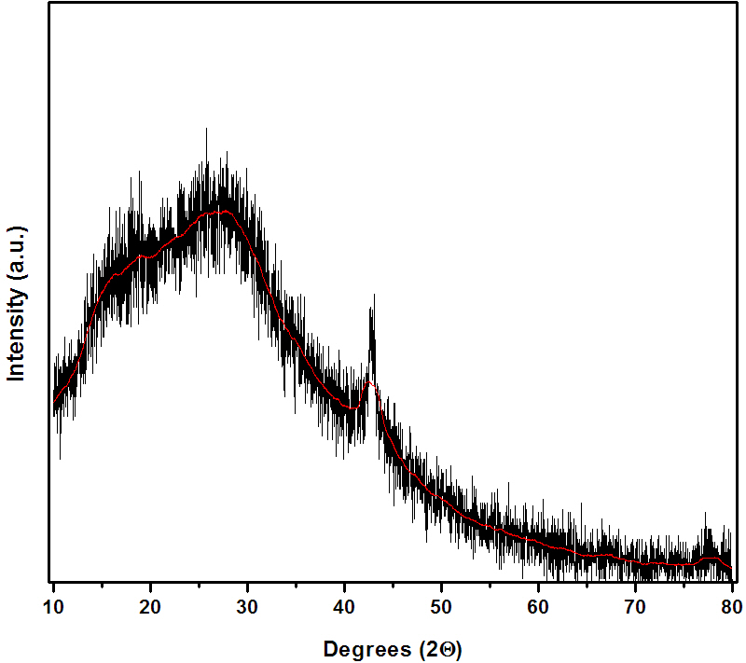

PLAN DE TRABAJO

 | DURACIÓN 1 SEMESTRE
 | MES 1 | MES 2 | MES 3 | MES 4 | MES 5 | MES 6
TAREA 1 | X | X | X
TAREA 2 | X
TAREA 3 |  | X | X | X
TAREA 4 |  |  | X | X | X
TAREA 5 |  | X | X | X | X
TAREA 6 |  |  | X | X | X
TAREA 7 |  |  |  | X | X
TAREA 8 |  |  |  |  | X | X
TAREA 9 |  |  |  |  | X | X

DESCRIPCIÓN RESUMIDA DE TAREAS

- Estudiar literatura sobre la síntesis de grafeno, su caracterización, y construcción de supercondensadores.
- Diseñar el experimento de síntesis de óxido de grafeno por el método modificado de Hummers y su posterior reducción por métodos químicos.
- Sintetizar óxido de grafeno.
- Sintetizar RGO por reducción de óxido de grafeno.
- Caracterizar los materiales resultantes de forma estructural y espectral (XRD, Raman, UV-visible) para confirmar la obtención de grafeno u óxido de grafeno.
- Caracterización microestructural de los materiales (SEM y AFM).
- Caracterización electroquímica de los materiales (CV y EIS).
- Diseñar y construir condensadores basados en grafeno.
- Medir el rendimiento de los supercondensadores (CV, carga y descarga).

ESTIMACIÓN DE RECURSOS ASOCIADOS A LA PROPUESTA
En el laboratorio de nanosíntesis disponemos de:
Campana de gases para realizar experimentos en un ambiente seguro.
Agitadores magnéticos con temperatura variable y baño ultrasónico para la síntesis de óxido de grafeno y su posterior reducción.
Horno de alta temperatura para reducción térmica.
Horno de secado.
Espectrómetro UV-visible para la caracterización.
Potensiostato para pruebas electroquímicas y de potencia.
Además, pruebas SEM, AFM y XRD están disponibles el departamento junto a colaboradores.

USO INTERNO DEL COMITÉ DE CARRERA
EVALUACIÓN DEL PROYECTO DE TESIS

INFORMACIÓN SEGÚN REGISTRO CURRICULAR | SI | NO
Alumno cumple requisitos Módulos I y II aprobados

INFORME COMITÉ DE CARRERA

 | APROBADO | FIRMA:
 | RECHAZADO
 | OTRO | FECHA:

OBSERVACIONES

INFORME COMITÉ DE CARRERA (SEGUNDA INSTANCIA)

 | APROBADO | FIRMA:
 | RECHAZADO
 | OTRO | FECHA:

OBSERVACIONES

